7 «А» класс (7-11 февраля)

Дата | № урока | Предмет | Учитель | Тема урока | Задание
14.02  Понедельник | 1. | Обществознание | Алексейцева Любовь Анатольевна  Прошу предоставить ответы на WhatsApp  8-922-030-86-27, указать ФИ, класс | Страна и государство | Учебник: Обществознание. 7 класс. Л.Н. Боголюбов и др. Москва «Просвещение» 2020 г.  С.85-86 читать, отгадай слово: С . . . . а – это территория, имеющая свои национальные, климатические, культурные и политические границы, запиши в тетрадь.
 | 2. | Алгебра | Паюсова Виктория Александровна  Прошу предоставить ответы на WhatsApp  8-912-052-65-00, указать ФИ, класс | Квадрат суммы Квадрат разности | 1. Задание  Представьте в виде многочлена  а) (${m+n)}^{2}$  б) ($\frac{1}{2}$a- b) ($\frac{1}{2}$a+ b)  2. Задание  Преобразуйте в произведение  1. 49$p^{2}$ - $g^{2}$  2. 1 – 6a + 9$a^{2}$  3. 8$x^{5}$ - 4$x^{3}$
 | 3. | Русский язык | Шамакова Людмила Владимировна  Прошу предоставить ответы на WhatsApp  8-919-394-43-77  указать ФИ, класс | Числительные, обозначающие целые числа. | Просклонять числительные:  шестьсот семьдесят девять - (679 = 600+70+9).  СМ. склонение числительных от 500 до 900; от 50 до 80; от 5 до 30)  СМ. образец ниже или учебник стр151-152.  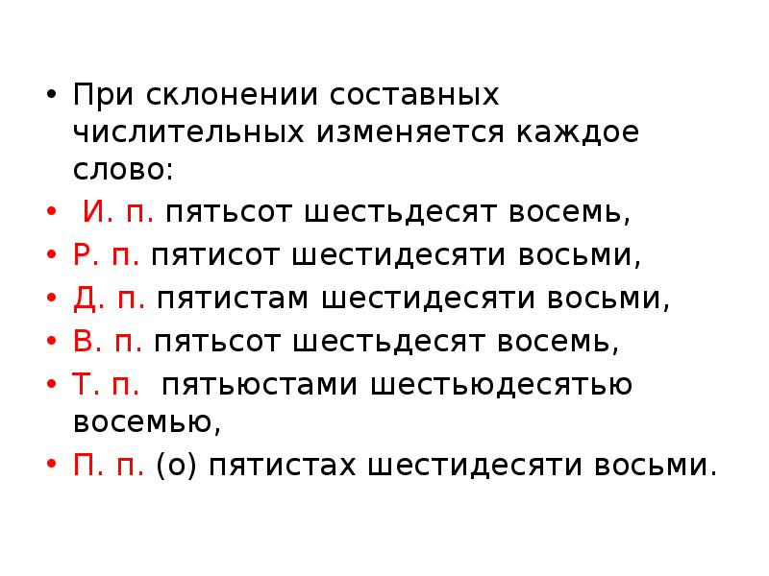  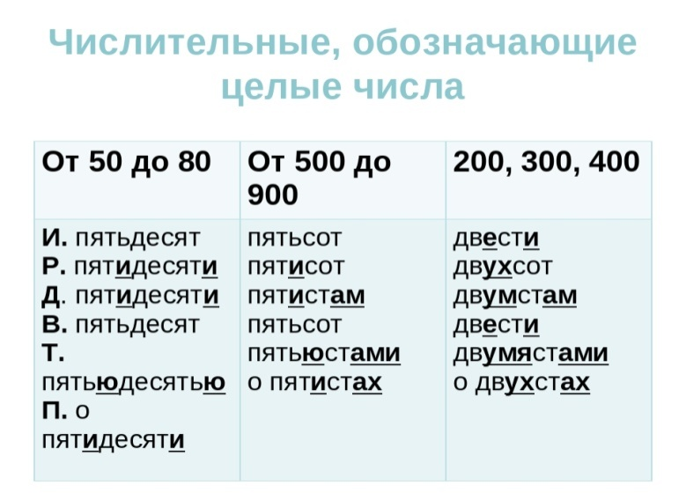
 | 4. | Литература | Шамакова Людмила Владимировна  Прошу предоставить ответы на WhatsApp  8-919-394-43-77  указать ФИ, класс | А.С.Грин  Страницы жизни писателя. | 2 часть учебника по литературе. Стр.3-5  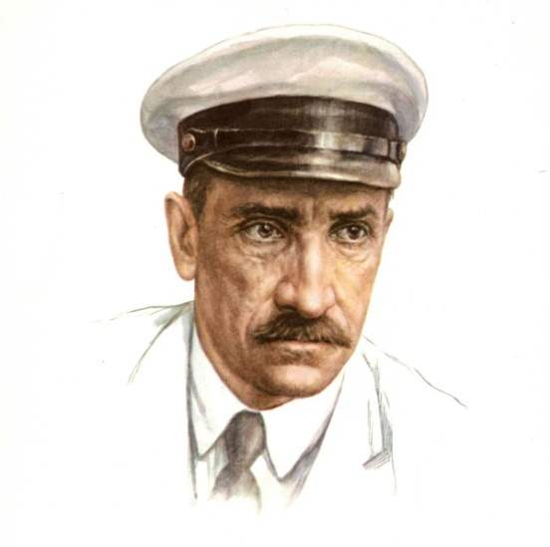  Написать рассказ о писателе.  1.Настоящая фамилия А.С.Грина …  2.Он родился в городе…….  3.Детство и юность провёл в….  4. С 12 лет рос с ….  5.Начальное образование получил…, затем его отдали в …  6.Учился он средне: успевал по …., и не успевал по…  7.Из родительского дома в …лет он убежал в …и ушёл в…  8.В эти годы он перепробовал много профессий: …..  9.Первый рассказ Грина появился в печати в ….  10.Наиболее блестящие его произведения «……….».  11. Его герои – особые, …..
 | 5. | Физика | Паюсова Виктория Александровна  Прошу предоставить ответы на WhatsApp  8-912-052-65-00, указать ФИ, класс | Барометр | 1. Прочитай и запиши в тетрадь.  Атмосферное давление измеряют барометром –анероидом. Слово «анероид» означает безжидкостный (он не содержит ртути).  Как он выглядит: смотри рисунок 124 на стр.105.  Внутреннее устройство: сделай в тетрадь рисунок 125.  Подпиши под рисунком:  1- коробочка из металла  2- пружина  3- передаточный механизм  4- стрелка указатель  Барометр – необходимый прибор для предсказывания погоды.  Если стрелка показывает давление меньшее нормального (760 мм рт. ст.), то погода пасмурная; если большее, то погода – солнечная.  2. Упражнение 20, стр.106  Ответить на вопросы: а, б, г.
 | 6. | География | Жаворонкова Ксения Александровна  Прошу предоставить ответы на WhatsApp  8-963-047-96-38, указать ФИ, класс | «Материки» | Онлайн-урок на платформе Сферум
15.02  Вторник | 1. | Литература | Шамакова Людмила Владимировна  Прошу предоставить ответы на WhatsApp  8-919-394-43-77  указать ФИ, класс | А.С.Грин «Алые паруса».  Жестокая реальность и романтическая мечта. | Посмотреть фильм «Алые паруса».  Прочитать отрывок из повести. Стр 6.  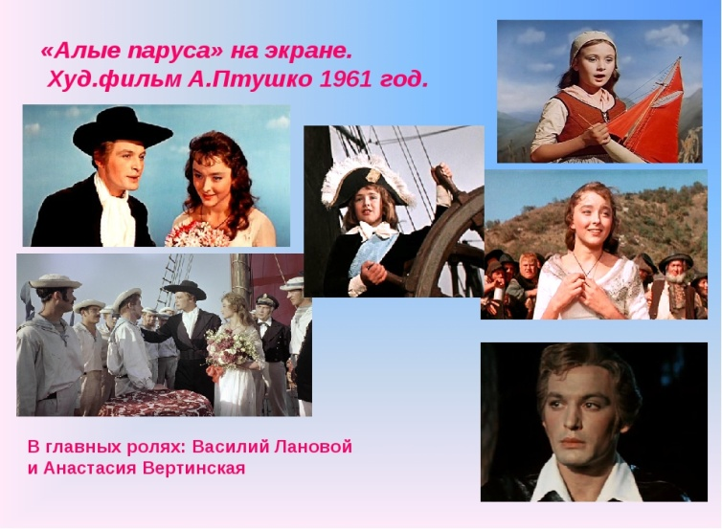
 | 2. | Русский язык | Шамакова Людмила Владимировна  Прошу предоставить ответы на WhatsApp  8-919-394-43-77  указать ФИ, класс | Дробные числительные. | 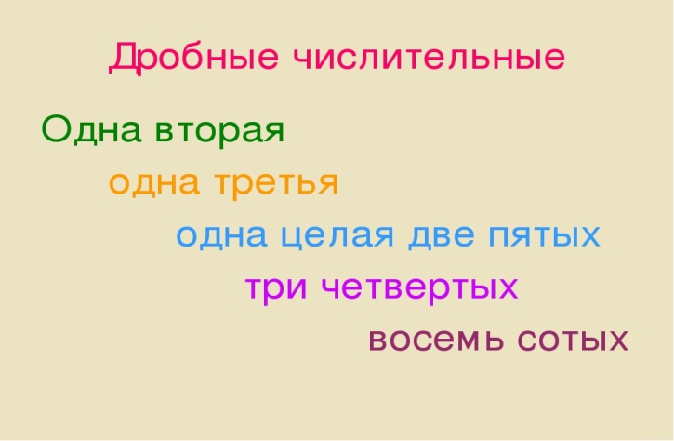  - Просклоняйте дробное числительное - семь девятых. СМ. образец  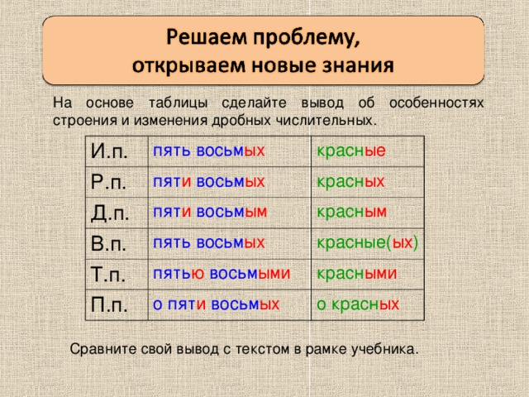  Им. п. Семь девятых  Р. п.
 | 3. | Геометрия | Паюсова Виктория Александровна  Прошу предоставить ответы на WhatsApp  8-912-052-65-00, указать ФИ, класс | Третий признак параллельности прямых | 1. Запиши теорему(внизу) на стр. 54.  Это третий признак параллельности прямых.  Начерти рисунок 102 (углы 3 и 2 убрать).  2. Выучи этот признак
 | 4. | История | Алексейцева Любовь Анатольевна  Прошу предоставить ответы на WhatsApp  8-922-030-86-27, указать ФИ, класс | Народные движения первой четверти 18 века | Учебник: История России конец 16-18 век. 7 класс. А.А.Данилов, Л.Г. Косулина. Москва «Просвещение» 2008г.  с 131-132 читать. Допиши слова: С . . . . . . я война легла тяжёлым грузом на плечи большинства населения страны. Крестьянство, помимо б . . . . . .ы и о . . . . а, было обложено новыми государственными налогами. Это стало причинами народных восстаний. Запиши в тетрадь.
 | 5. | Технология | Ясакова Наталья Леонидовна  Прошу предоставить ответы на WhatsApp 8-961-777-07-80), указать ФИ, класс | Окончательная отделка и ВТО изделия. | В окончательную отделку изделия входит: пришивание пуговиц, крючков и ВТО (влажно – тепловая обработка).  Для влажно - тепловой обработки нужен утюг и гладильная доска.  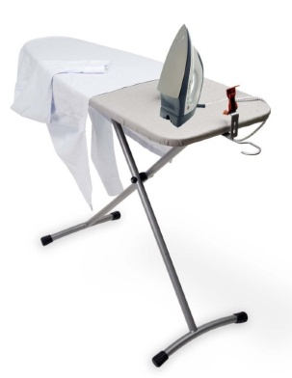  Правила безопасности при работе с утюгом.  1) Перед работой утюгом проверить исправность шнура.  2) Утюг включать и выключать сухими руками, берясь за корпус вилки.  3) Ставить утюг на подставку.  4) Следить за тем, чтобы подошва утюга не касалась шнура.  5) По окончании работы утюг выключить.  Задание: записать в тетрадь.
 | 6. | География | Жаворонкова Ксения Александровна  Прошу предоставить ответы на WhatsApp  8-963-047-96-38, указать ФИ, класс | «Как мир делится на части и как объединяется» | Онлайн-урок на платформе Сферум
16.02  Среда | 1. | Физ-ра | Шамакова Людмила Владимировна  Прошу предоставить ответы на WhatsApp  8-919-394-43-77  указать ФИ, класс | Подвижные игры | Веселые старты  1. Один человек из группы должен попрыгать на одной ноге.  2. Кинуть тарелку от стартовой черты так, чтобы она попала в какую-нибудь цель. Если тарелка в цель не попадает, то вновь кидать нужно с того места, где она упала. После попадания в цель тарелку относят в коробку. Требуется одно попадание от группы.  3. Попасть в мишень из лука (на стрельбище). Для девушек — попасть в мишень большего размера; для юношей — в мишень меньшего размера.  4. Попасть 3 раза в баскетбольную корзину с отмеченной линии (участвует один или несколько человек).  5. Возле столовой один человек должен достать ртом яблоко из тазика с водой.  6. Один человек из группы должен подпрыгать, не сбиваясь, 10 раз на скакалке без остановки.  7. Цветы. Команды ложкой наполняют вазу водой, а последний участник ставит цветок.  8. Кустарники. Передать веточку с завязанными глазами. (Все встают на расстоянии вытянутой руки друг от друга )  9. Ежик с яблоком. По очереди, передвигаясь на четвереньках, ребята должны перенести на спине по одному яблоку. Кто быстрее наполнит лукошко?  10. Виноград. Гроздь винограда из земли Хованской. Кто быстрее и больше надует шариков и сделает гроздь винограда (по 20 шариков на отряд).  11. Виноградари. Быстро перенести эту гроздь вдвоем и не лопнуть. На определенное расстояние.  Победит группа, которая раньше всех выполнит задания и прибежит к флагштоку.
 | 2. | Информатика | Жаворонкова Ксения Александровна  Прошу предоставить ответы на WhatsApp  8-963-047-96-38, указать ФИ, класс | «Дополнительные возможности текстовых процессоров» | Онлайн-урок на платформе Сферум
 | 3. | История | Алексейцева Любовь Анатольевна  Прошу предоставить ответы на WhatsApp  8-922-030-86-27, указать ФИ, класс | Восстание Кондратия Афанасьевича Булавина | Учебник: История России конец 16-18 век. 7 класс. А.А.Данилов, Л.Г. Косулина. Москва «Просвещение» 2008г.  с 133-135 читать. Вывод: Народные движения первой четверти 18 века были естественным ответом народа на усиление давления со стороны государства, связанного с реформами , проводимыми в стране.
 | 4. | Алгебра | Паюсова Виктория Александровна  Прошу предоставить ответы на WhatsApp  8-912-052-65-00, указать ФИ, класс | Квадрат суммы Квадрат разности | 1. Задание  Представьте в виде многочлена  а) ($6b{-c)}^{2}$  б) (p - $\frac{1}{3}q)$(p+$\frac{1}{3}$ q)  2. Задание  Преобразуйте в произведение  1. ${x }^{2}$ - $25y^{2}$  2. 1 – 6a + 9$a^{2}$  3. 5$a^{6}$ - 15$a^{4}$
 | 5. | Биология | Родина Ксения Ивановна  Прошу предоставить ответы на WhatsApp  8-922-104-88-12 указать ФИ, класс | Тип Моллюски. Особенности организации моллюсков их происхождение. Лабораторная работа «Внешнее строение моллюсков», | Задание. Запиши в тетрадь особенности строения моллюсков, зарисуй и подпиши: «туловище», «голова», «нога».  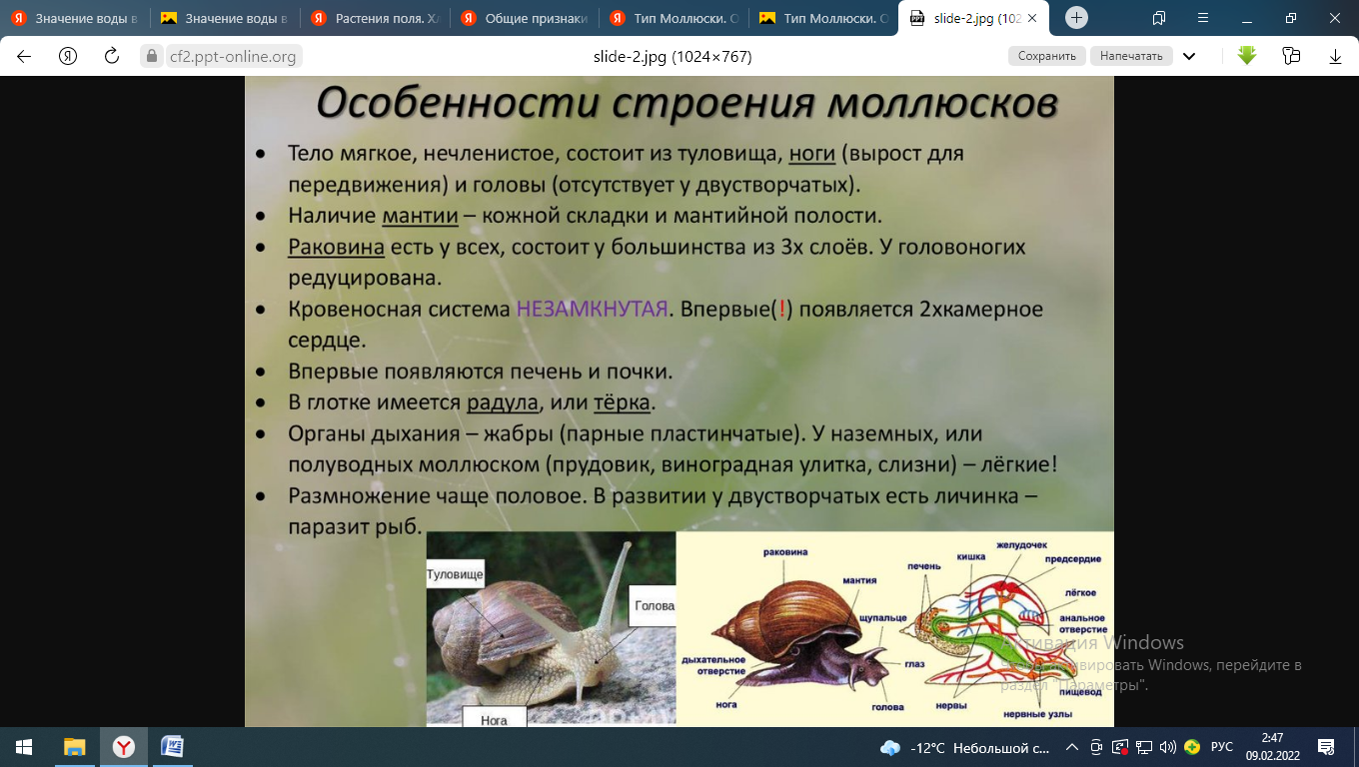
 | 6. | ИЗО | Махрова Ирина Владиславовна  Прошу предоставить ответы на WhatsApp  8-992-336-06-49,  указать ФИ, класс | «Вид из окна» | Выполнить рисунок на заданную тему.  Образец  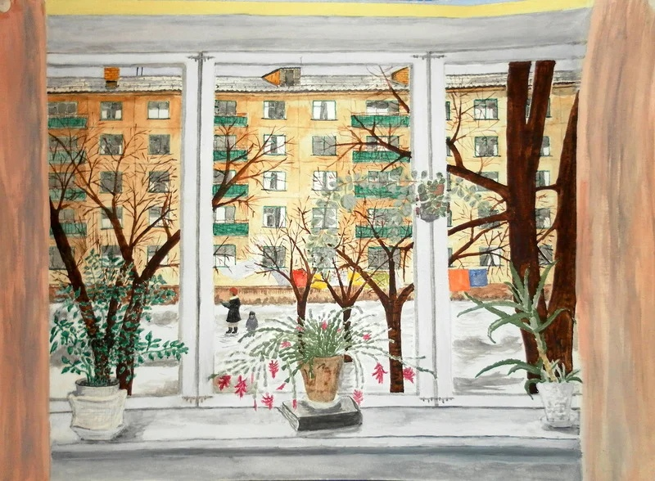
17.02  Четверг | 1. | Литература | Шамакова Людмила Владимировна  Прошу предоставить ответы на WhatsApp  8-919-394-43-77  указать ФИ, класс | А.Грин «Алые паруса». Душевная чистота главных героев. | 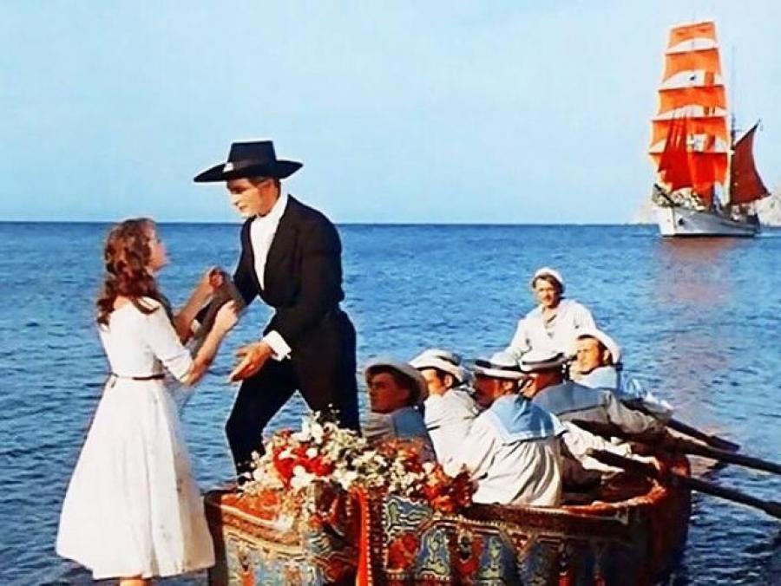  Запиши в тетрадь:  Главные герои.  Ассоль — романтичная молодая девушка, рано оставшаяся без матери и живущая в приморской деревушке Каперне с отцом, бывшим моряком. Они мастерят для продажи маленькие кораблики и лодочки. В детстве Ассоль встретила в лесу старого собирателя легенд и сказок Эгля. Он предсказал ей, что за ней в Каперну приплывёт принц на корабле с алыми парусами. Мечта об этом скрашивала нелёгкую жизнь девушки. Ассоль верила в неё всем сердцем, и мечта осуществилась — за ней прибыл на корабле под алыми парусами молодой капитан Грэй.  Артур Грэй — единственный сын богатых и знатных родителей, живущих в родовом замке. Он с детства мечтал стать моряком. В 15 лет Грэй убежал из дома и поступил юнгой на корабль. Он старательно учился морскому делу и скоро стал капитаном собственного корабля «Секрет». Однажды он увидел в прибрежном лесу спящую Ассоль и узнал от её односельчан, что она мечтает о корабле с алыми парусами, на котором приплывёт за ней принц. Грэй решил осуществить мечту девушки. Он оснастил свой «Секрет» алыми парусами и увёз на нём счастливую Ассоль из Каперны.
 | 2. | Русский язык | Шамакова Людмила Владимировна  Прошу предоставить ответы на WhatsApp  8-919-394-43-77  указать ФИ, класс | Собирательные имена числительные. | Выучи собирательные числительные:  двое, трое, четверо, пятеро, шестеро, семеро, восьмеро, девятеро, десятеро, оба, обе.  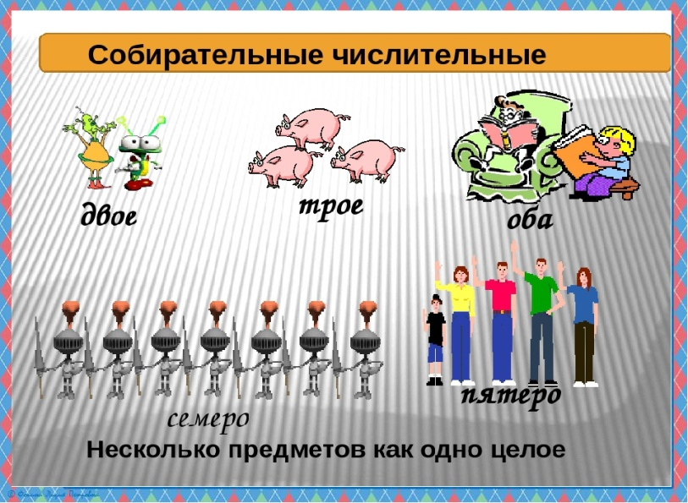
 | 3. | Информатика | Жаворонкова Ксения Александровна  Прошу предоставить ответы на WhatsApp  8-963-047-96-38, указать ФИ, класс | «Системы перевода и распознавания текста» | Онлайн-урок на платформе Сферум
 | 4. | Геометрия | Паюсова Виктория Александровна  Прошу предоставить ответы на WhatsApp  8-912-052-65-00, указать ФИ, класс | Аксиома параллельности прямых | 1. Запиши теорему на стр. 59.  Это аксиома параллельности прямых.  2. Запиши следствия 1° и 2° на стр.59 и 60  Выучи этот признак и следствия.  3. Задание №196, стр.65
 | 5. | ОБЖ | Алексейцева Любовь Анатольевна  Прошу предоставить ответы на WhatsApp  8-922-030-86-27, указать ФИ, класс | Правила поведения при пожаре | Учебник: ОБЖ. 5-7 классы, авторы:Н.Ф.Виноградова, Д.ВСмирнов и др.  с 111-114 читать, переписать Медицинскую страничку «Как вести себя при пожаре» с113;  Прошу предоставить ответ на WhatsApp : 8-909-002-78-32, указать ФИ,класс.
 | 6. | Русский язык | Шамакова Людмила Владимировна  Прошу предоставить ответы на WhatsApp  8-919-394-43-77  указать ФИ, класс | Порядковые числительные. | 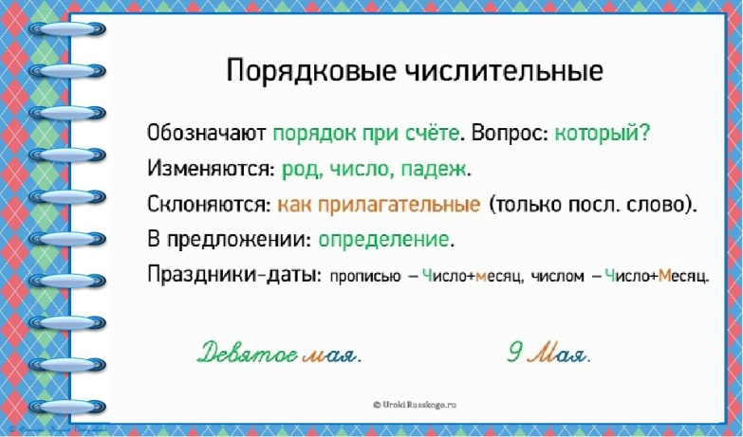  Образуй от количественных числительных порядковые числительные:  Например: 2(два) - второй, 25 (двадцать пять) – двадцать пятый, 134 (сто тридцать четыре) – сто тридцать четвёртый.  5 - 13 - 36 - 47 - 66 - 112 - 209 - 555-
 | 7. | Физика | Паюсова Виктория Александровна  Прошу предоставить ответы на WhatsApp  8-912-052-65-00, указать ФИ, класс | Манометры | 1. Прочитай и запиши в тетрадь.  Для измерения давлений, больших или меньших атмосферного, используют манометры. Манометры бывают:  1) жидкостные (рис.126 и 127)  и  2) металлические (рис.128 и 129)  Жидкостный состоит из двухколенной трубки из стекла, в которую наливают жидкость. Эта жидкость устанавливается в обоих коленах на одном уровне. Одно колено соединено с резиновой трубкой и плоской коробочкой, затянутой плёнкой. При нажатии уровень жидкости в одном колене понизится, а в другом повысится. Разница между высотами в коленах и есть производимое давление.  2.Нарисуй рисунки126 и 128. Подпиши названия приборов.  3. Опиши кратко устройство металлического манометра (смотреть на стр. 109)
18.02  Пятница | 1. | Физ-ра | Алексейцева Любовь Анатольевна  Прошу предоставить ответы на WhatsApp  8-922-030-86-27, указать ФИ, класс | Опорный прыжок через козла, ноги врозь | Сделать утреннюю зарядку:  1.Шагать в спокойном темпе 3 минуты  2.Сделать 10 отжиманий  3. 10 раз прогиб спиной.  4 .10 приседаний  5. 10 прыжков на одной ноге, на другой ноге, на обеих ногах
 | 2. | Музыка | Старкова Виктория Игоревна  Прошу предоставить ответы на WhatsApp  8- 982- 702- 62- 13, указать ФИ, класс
 | 3. | Русский язык | Шамакова Людмила Владимировна  Прошу предоставить ответы на WhatsApp  8-919-394-43-77  указать ФИ, класс | Порядковые числительные. | 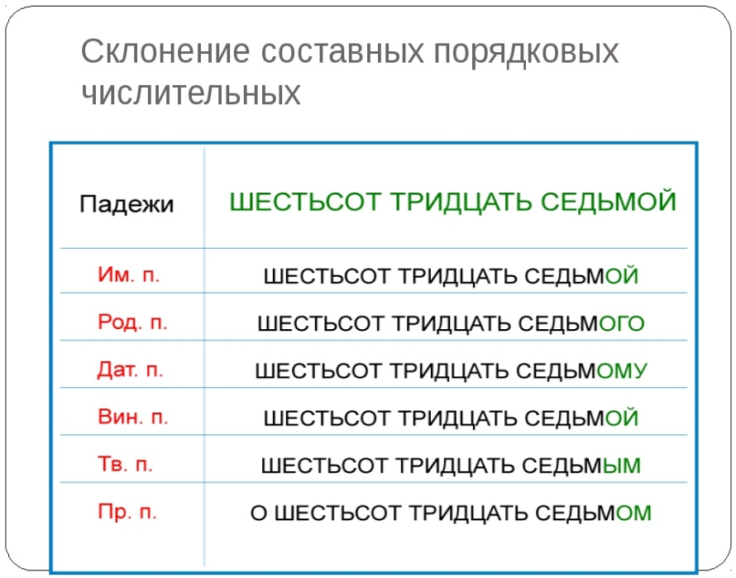  Просклоняй по образцу порядковое числительное:  Им.п семьсот шестьдесят девятый  Р.п.  Д.п.  В.п.  Т.п.  П.п.
 | 4. | Алгебра | Паюсова Виктория Александровна  Прошу предоставить ответы на WhatsApp  8-912-052-65-00, указать ФИ, класс | Применение нескольких способов разложения на множители | Задание № 392 на стр.140  Делай так:  1) 2$а^{2}$ – 2 = 2 ($а^{2}$– 1) =2($а^{2}-1^{2}$) = 2(а-1) (а+1)  и так далее
 | 5. | Технология | Ясакова Наталья Леонидовна  Прошу предоставить ответы на WhatsApp 8-961-777-07-80), указать ФИ, класс | - | -
 | 6. | Русский язык | Шамакова Людмила Владимировна  Прошу предоставить ответы на WhatsApp  8-919-394-43-77  указать ФИ, класс | Морфологический разбор имени числительного. | Стр. 160 Запиши в тетрадь план разбора и образец разбора ( СМ. таблицы ниже)  